

**Guía de Estilo**

**05/03/2021**

**Cristian Fernandez Tirado**

Contenido

Introducción 3

1. Tipografía 4

2. Colores 5

2.1 Paleta de colores principales 5

2.2 Colores de las redes sociales: 5

2.3 Colores de iconos: 5

2.4 Colores de texto 6

2.5 Colores de fondos y bordes: 6

3. Iconos 7

4. Fotos y logos 8

5. Formularios 9

6. Estructura 10

6.1 Estructura web 10

6.1.1 Verticalidad 10

6.1.2 Zona de trabajo 10

6.1.3 Diseño responsivo 10

7. Prototipo 11

7.1 Desktop 11

7.2 Mobile 12

7.3 Menú hamburguesa 13

7.4 Botón para volver arriba 13

# Introducción

El objetivo de la presente guía de estilo es normalizar la estructura del contenido y el diseño de la página web personal, homogenizando estilos y estructuras para dotar de coherencia el sitio web

Para ello he estructurado el documento en cinco bloques principales:

* Tipografía y colores
* Iconos
* Fotos y logos
* Formularios
* Estructura de la página.
* Prototipo

Herramientas, librerías y Frameworks

Para la realización de esta página se usará en framework de **Bootstrap 5,** el procesador css **SASS**, también se usará **jQuery y ECMA6** para el apartado de JavaScript

# Tipografía

Para la tipografía principal se utilizará la fuente **Roboto** y para la tipografía estética se utilizará la fuente **Vibur**.

|  |  |  |  |
| --- | --- | --- | --- |
| **Contenido** | **Etiqueta HTML** | **Tamaño** | **Color** |
| **Nivel de encabezado 1** | **H1** | **Default** | **#333333** |
| **Nivel de encabezado 2** | **H2** | **Default** | **#3974AC** |
| **Nivel de encabezado 2 / alternativo** | **H2** | **Default** | **#000000** |
| **Nivel encabezado 3** | **H3** | **Default** | **#3974AC** |
| **Nivel encabezado 3 / alternativo** | **H3** | **Default** | **#000000** |
| **Nivel encabezado 4** | **H4** | **Default** | **#000000** |
| Contenido texto estándar | P | Default | #**000000** |
| **Contenido texto estándar negrita** | **B** | **Default** | **#000000** |
| **Enlace de navegación no seleccionado** | **A + B** | **Default** | **#E4FDE4** |
| Texto de navegación seleccionado | **A + B** | **Default** | #**333333** |
| **Texto destacado** | **B** | **Default** | **#F08080** |
| **Contenido sutil** | **P** | **Default** | **#6C757D** |
| **Texto pie** | **P** | **Default** | **#F8F9FA** |

# Colores

Distintos tonos de colores suaves son los elegidos para el sitio, siendo los colores principales el azul, blanco y negro:

## Paleta de colores principales

|  |  |  |
| --- | --- | --- |
| PRIMARIO | #3D668A |  |
| SECUNDARIO | #6C757D |  |
| ÉXITO | #98DB98 |  |
| INFO | #61C6D7 |  |
| ADVERTENCIA | #FFC107 |  |
| PELIGRO | #F08080 |  |
| CLARO | #F8F9FA |  |
| OSCURO | #212529 |  |

## Colores de las redes sociales:

**Facebook: #4C66A4**

**Google-Plus: #DD4B39**

**LinkedIn: #0077B7**

**Twitter: #2FC2EF**

## Colores de iconos:

Iconos que no son redes sociales**: #6F6F6F o #98FB98**

## Colores de texto

**Encabezado Nivel 1 y 4: #000**

**Encabezado Nivel 2 y 3: #3D668A**

**texto-normal #000**

**Elemento de navegación seleccionado: #F3F0F5**

**Elemento de navegación no seleccionado: #BEBDBF**

**Texto destacado #F08080**

**Texto dentro de Botón:** #**F8F9FA**

**Texto-Pie: #F8F9FA**

## Colores de fondos y bordes:

|  |  |  |
| --- | --- | --- |
| Color de fondo | #F6F9FA |  |
| Color fondo nav | #3D668A |  |
| Color de borde | #212529 |  |
| Color fondo botones formulario | #3D668A |  |
| Color fondo pie | #212529 |  |

# Iconos

Todos los iconos tienen el tamaño por defecto de 1.5 rem, pudiéndose cambiar si se ve oportuno

|  |  |  |
| --- | --- | --- |
|  | **ICONO** | **FontAwesome** |
| **REDES SOCIALES** | | |
| **Facebook** | Resultado de imagen de logo facebook | <i class="fab fa-facebook-f"></i> |
| **Google-Plus** | Resultado de imagen de logo google plus | <i class="fab fa-google-plus-g"></i> |
| **Linkedin** | Resultado de imagen de logo linkedin | <i class="fab fa-linkedin-in"></i> |
| **Twitter** | Resultado de imagen de logo twitter | <i class="fab fa-twitter"></i> |
| **ICONOS DE USUARIO** | | |
| **Avatar por defecto** |  | <i class="fas fa-user-circle"></i> |
| **Teléfono** |  | <i class="fas fa-phone-volume"></i> |
| **Correo Electrónico** |  | <i class="far fa-envelope"></i> |
| **Estudios** | Resultado de imagen de logo graduation cap | <i class="fas fa-graduation-cap"></i> |
| **Resumen** | Resultado de imagen de file icon | <i class="fas fa-file-alt"></i> |
| **SOBRE MI** | Resultado de imagen de child icon | <i class="fas fa-child"></i> |
| **FLECHA ARRIBA** |  | <i class="fas fa-arrow-up"></i> |

# Fotos y logos

Las imágenes que no tengan tamaño fijo y sea necesario que tengan un diseño responsivo se le añadirá la clase **img-fluid** perteneciente a Bootstrap.

|  |  |  |  |
| --- | --- | --- | --- |
|  | **Width** | **height** | **Resumen** |
| **Imagen principal índex** | 100vw | 100vh | Imagen fixed  Cover |

# Formularios

Los formularios se crearán usando las clases de Bootstrap 5.

El label del campo se colocará en la parte superior del campo, menos en la solicitud que ira dentro del mismo campo.

La validación se realizará mediante la validación que incorpora Bootstrap 5

Cuando se active el primer breakpoint todos los campos se colocarán uno debajo del anterior ocupando cada uno una fila completa.

Por defecto:

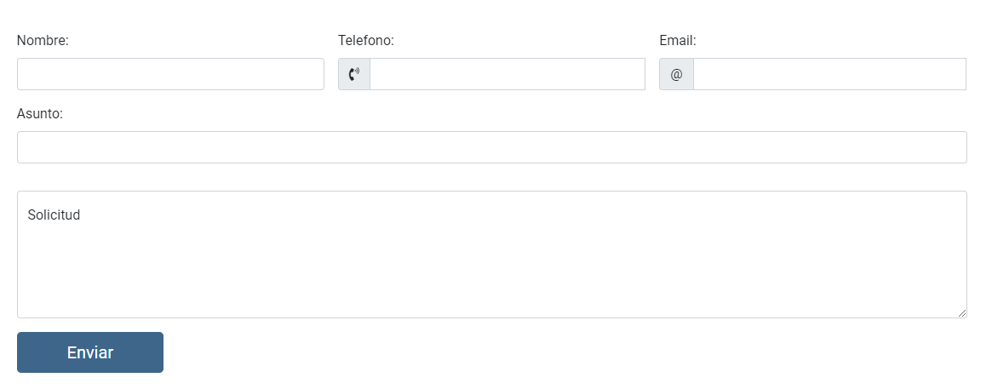

Cuando sufra un Breakpoint

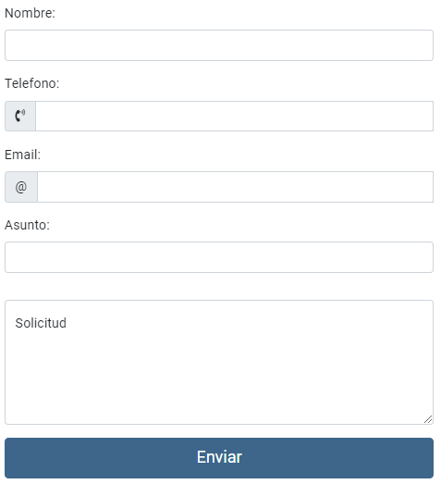

# Estructura

## Estructura web

### Verticalidad

El contenido tiene una estructura vertical, por lo cual se va mostrando información según se vaya haciendo scroll hacia la parte inferior, los enlaces de navegación del header no envían a otra página, sino que envían a un aparado de esta misma pagina.

También tendrá un botón para volver a la parte superior de la página que aparecerá cuando hagamos scroll hacia la parte inferior de la pagina

### Zona de trabajo

La zona central es la zona donde se mostrará información al usuario y donde más va a interactuar el usuario.

La zona superior tendrá el menú de navegación.

El menú superior tendrá enlaces para todas las zonas de la página y un enlace para ver el Curriculum Vitae

En la zona inferior ira el pie de la página, con un resumen de los conocimientos, contacto y las redes sociales

### Diseño responsivo

Este sitio web tiene un diseño responsivo con un breakpoint en 768px.

Tiene dos diseños **Desktop y Mobile**.

En el Mobile los elementos se colocan uno debajo del anterior y en el Desktop se colocan además de uno debajo de otro también se colocan a los lados.

En el Mobile el menú de navegación se transforma en un menú hamburguesa

# ­Prototipo

## Desktop

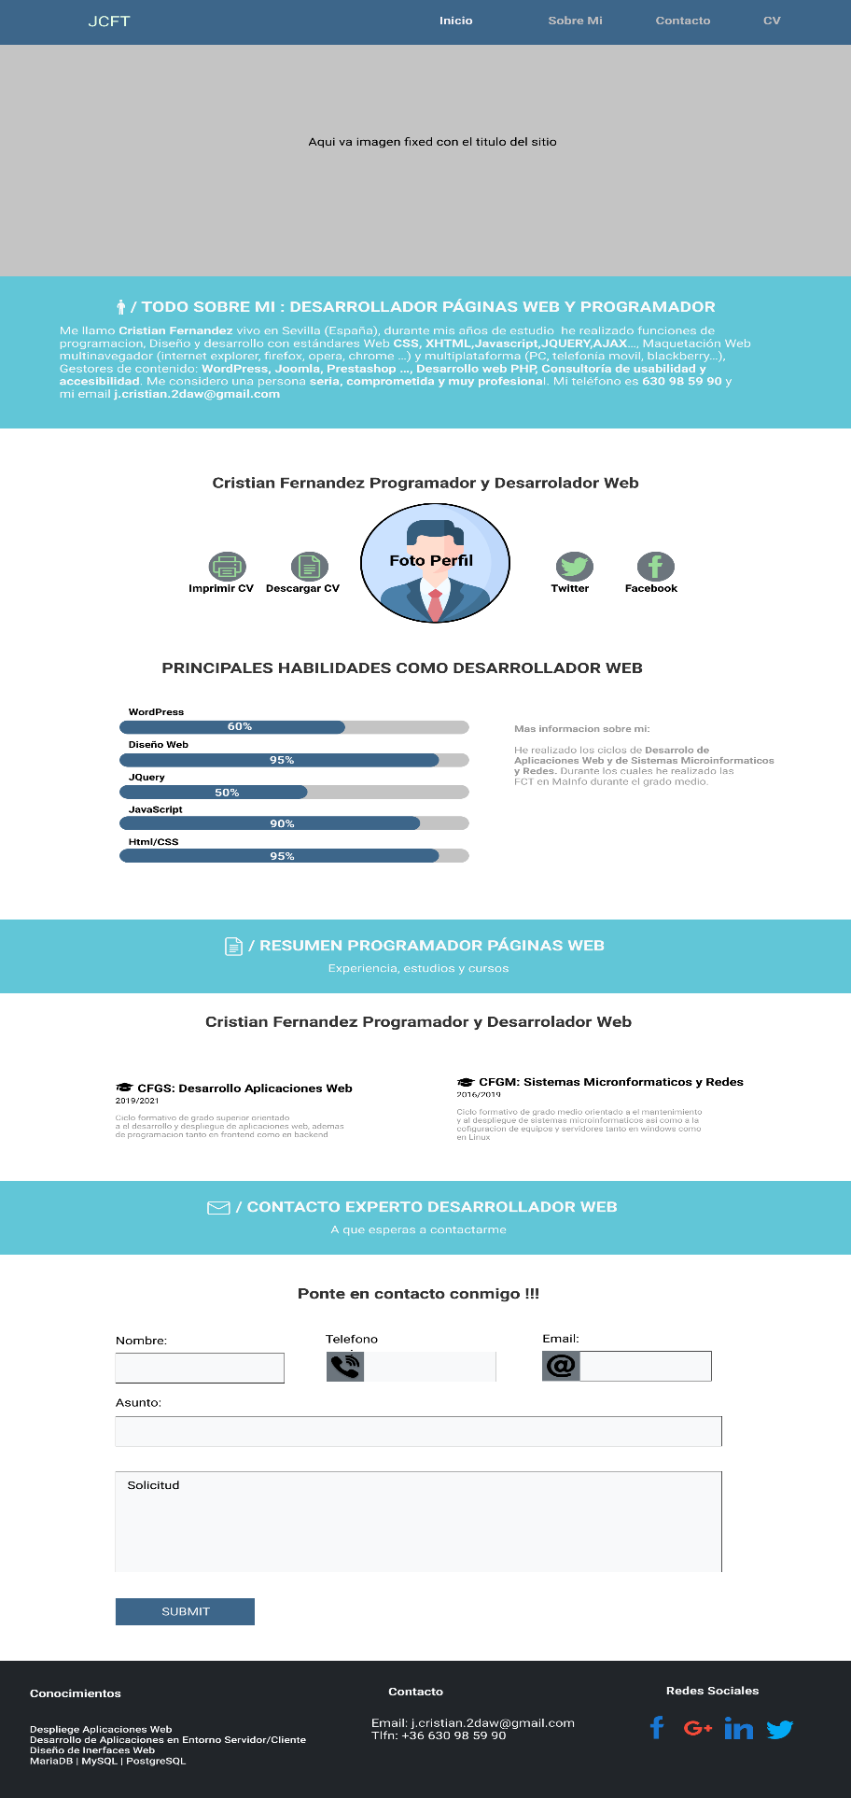

## Mobile

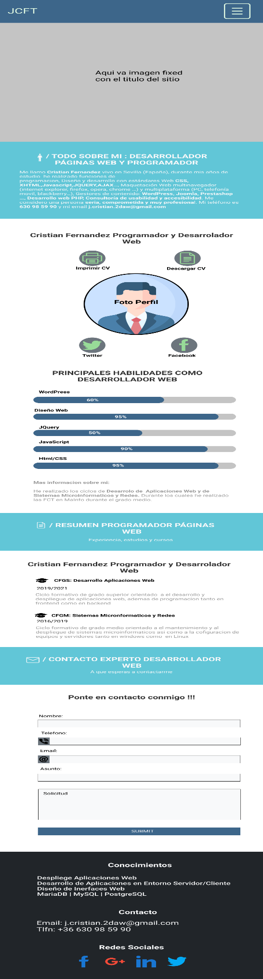

## Menú hamburguesa

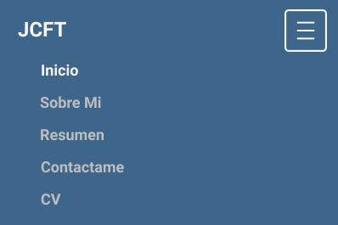

## Botón para volver arriba

